ОСТРОВ СПЯЩИХ ВУЛКАНОВ
о. Итуруп
4 дня/3 ночи

Период действия программы: со 02 мая по 10 октября 2022
Даты заездов: еженедельно, по понедельникам

1 день | Выезд на о. Итуруп, экскурсия к подножью вулкана Баранский
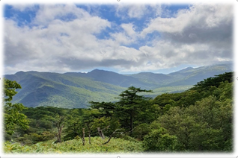
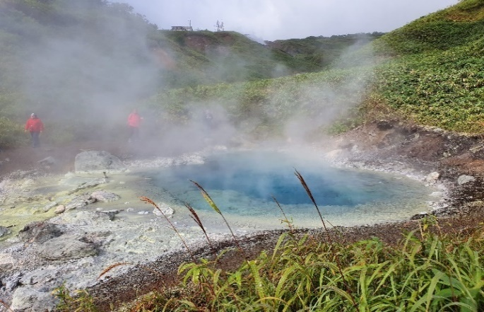
10:00 Вылет из Южно-Сахалинска. Внимание! Возможно изменение времени вылета
Итуруп на языке айнов означает «большой лосось». Самый крупный остров в архипелаге Курильской островной гряды.
Величественные вулканы, 12 из которых действующие, — «авторы» созданного рельефа и настоящих достопримечательностей острова: застывшие реки лавовых потоков, многочисленные озера, в том числе с горячие, вулканы с кратерами, заполненными водой, фумарольные поля, красивые скалы, водопады, грязевые котлы, термальные болота и источники! Часть из них мы собрали в данном путешествии для знакомства с островом!

11:05 Прибытие в Курильск (о.Итуруп). Трансфер в Курильск.
12:30 Легкий полдник и знакомство с нашей командой на Итурупе.
13:00 По традиции, знакомство с островом мы начинаем с краеведческого музея, где нас встречают профессионалы любящие свой край люди и знающие историю о.Итуруп.
14:30 Джип-тур вулкану Баранского на автотранспорте (продолжительность 4 часа).
Вулкан Баранского (высота 1132 метра)– один из самых доступных действующих вулканов острова Итуруп с горячими озёрами необычного бирюзового цвета, фумаролами, минеральными ручьями и лечебными источниками. Мы поднимемся на вулкан, насладимся красотой и отдыхом в термах, отведаем яйца с икрой, сваренными прямо в вулканической воде и запьем вкуснейшим чаем по-курильски.
15:00 Прогулка по фумарольному полю вулкана Баранского.
16:00 Спуск к бирюзовым озерам. Прогулка. Фотосессия. Варим яйца и дегустируем с икрой.
17:00 Отдых в термальных источниках вулкана Баранского.
19:30 Трансфер в гостиницу, размещение.
20:00 Ужин в кафе.
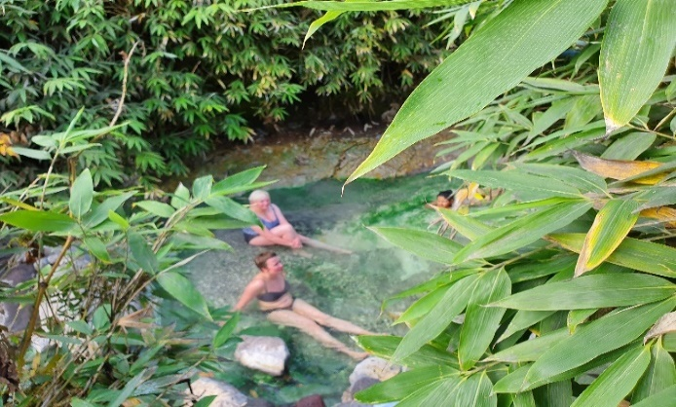
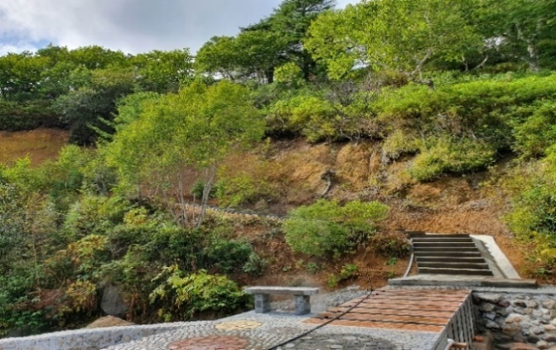
ВНИМАНИЕ! В районе фумарольных полей необходимо соблюдать меры предосторожности – можно провалиться в горячую грязь, в районе минеральных источников – получить химические ожоги. Купаться можно только в источниках с определенной температурой воды.
РЕКОМЕНДАЦИИ: на данном маршруте необходимо иметь купальные принадлежности, полотенце, резиновые тапочки. Экскурсия проходит на автотранспорте.

2 день | Морская прогулка вдоль побережья к Белым скалам, бухте Парусная, оз. Сопочное. Термы «Жаркие воды»
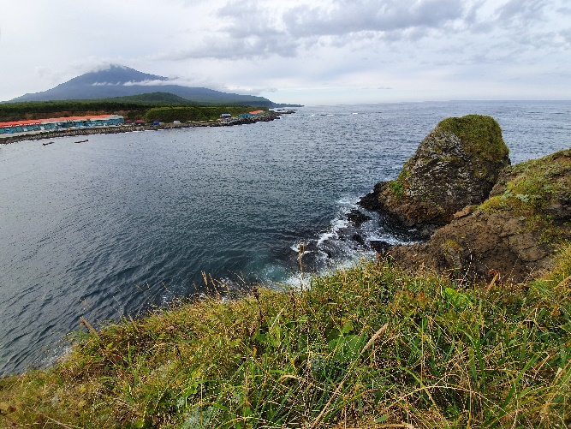
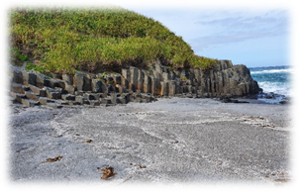
09:00 Завтрак в кафе.
10:00 Трансфер в бухту Оля (пос.Рейдово). Посадка в лодки для отправления на морскую прогулку.
11:00 Морская прогулка вдоль побережья Охотского моря к пляжу с Белыми скалами. Длина скал составляет 28 км. Состоят из пористого вулканического стекла и пемзы, застывшего в результате колоссального извержения раскаленной газовой тучи. Песок пляжа состоит из белого кварцевого песка и черного титаномагнетитового. Из-за смеси этих двух песков образуется необычайно красивый серо-графитовый песчаный пляж.
13:00 Следующая бухта нашей экскурсии – Парусная. Высаживаемся на берег. В глубине бухты, в живописном каньоне находится водопад «Девичьи косы» высотой 10 м.
Высадка в районе красивого озера на Итурупе – озеро Сопочное (при высокой волне высадка невозможна! В этом случае морская прогулка вдоль побережья). Индивидуальность озера в его подковообразной форме и невероятно красивых пейзажей, потрясающих свой красотой в любую погоду.
14:00 Высадка на пляже с Белыми скалами. Прогулка по каньону!
15:00 Обед на берегу моря возле Черных камней (уха по-итурупски, чай с курильским шиповником и травами, копченная рыбка).
16:30 Посадка на наземный транспорт. Выезд к термальным источникам.
17:00 После морской прогулки, вы насладитесь отдыхом в термальных источниках «Жаркие воды» (1 час).
18:30 Возвращение в гостиницу.
19:00 Ужин в кафе.
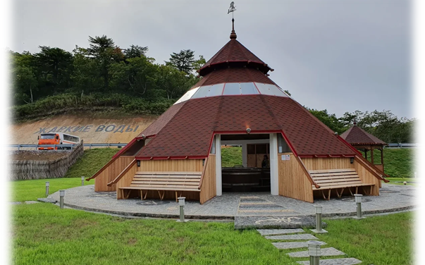
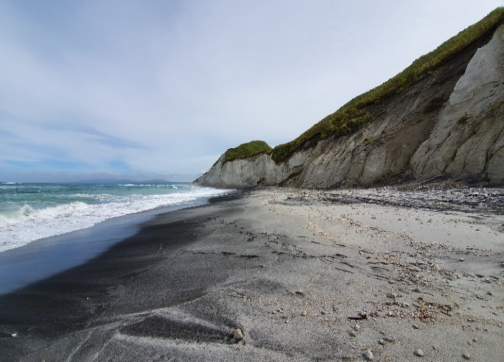
РЕКОМЕНДАЦИИ: на данном маршруте по пути следования на лодках по морю, есть вероятность промочить ноги, не забудьте взять плащ и дождевики на обувь, шапку, перчатки, купальные принадлежности, полотенце.
ВНИМАНИЕ! В случае плохих погодных условий и невозможности выйти в море, морская прогулка будет заменена на автотур.

ВАЖНО: в период с 01 мая – 02 июня и с 10 сентября по 27 октября проводится джип-тур по маршруту: Белые скалы – бухта Парусная – водопад «Девичьи косы» - бухта Торная

3 день | Джип-тур в бухту Касатка, «зеркальный пляж», плато Янкито
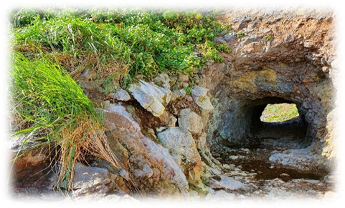
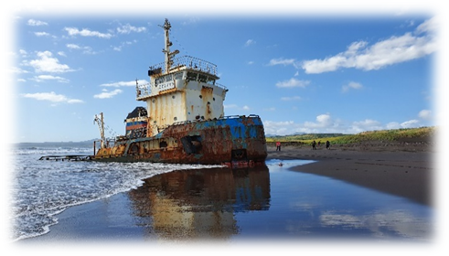
09:00 Завтрак в кафе.
10:00 Выезд на экскурсию в сторону Тихого океана.
11:00 Бухта Касатка. Первая остановка в «Майами» у необычного арт-объекта в виде заброшенной военной техники, собранной в одном месте. Она приведена в порядок и размещена на общей площадке. В центре композиции установлена стойка с табличками названий некоторых городов и расстояний до них.
Как Вы думаете, какой город расположен дальше всего от места объекта и почему именно так необычно назвали итурупцы это место?
12:00 Вторая остановка на «зеркальном» пляже похожем на бескрайнее морское зеркало. Выброшенное на мель рыболовное судно, самый популярный фото объект у гостей острова. Мы обязательно проедем к скале «Чёртовка». В свое время японцы пробили в ней туннели для сквозного прохода в военных целях, сохранившиеся до сегодняшних дней. Вы пройдете (где-то пролезете) по местам боевых действий, увидите место бывшего «госпиталя», так называли лабораторию, где японцы работали над разработкой бактериологического оружия. В хорошую погоду, желающие искупаются в Тихом океане.
14:00 Легкий перекус (чай, кофе, бутерброды с рыбой).
16:00 Прибытие в Курильск.
16:00 Обед в кафе.
17:00 Экскурсия к подножью вулкана Богдан Хмельницкий в Янкито, представляющее собой плато застывших лавовых потоков причудливой формы. Красивые пейзажи открывающиеся с любой точки обзора. Яркие, эффектные фотографии, неповторимые впечатления!
Дорогие дамы, почувствуйте себя фотомоделью, возьмите с собой свое любимое платье и проведите потрясающую фотосессию среди застывших потоков лавы!
19:00 Насыщенный день мы завершим отдыхом в термальных источниках «Ванночки» (пос. Рыбаки).
20:30 Ужин в кафе.
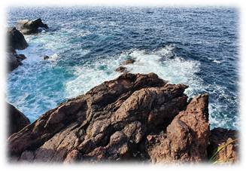
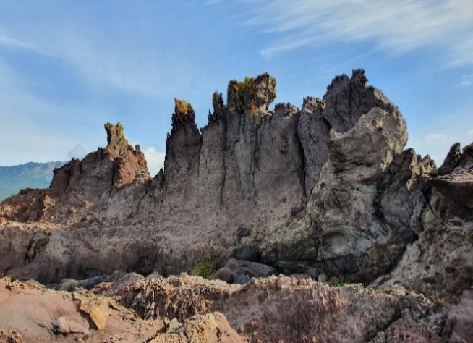
 | РЕКОМЕНДАЦИИ: на данном маршруте необходимо иметь купальные принадлежности, полотенце, при неблагоприятных погодных условиях не забудьте взять плащ и дождевики на обувь.
4 день | Вылет из Курильска в Южно-Сахалинск. Свободный от экскурсий день
09:00 Завтрак в кафе гостиницы.
Трансфер в аэропорт.
Вылет из Курильска.
Прибытие в Южно-Сахалинск.

ВНИМАНИЕ! Туроператор оставляет за собой право изменять порядок проведения экскурсий, в зависимости от погодных условий и набора сборного тура, при этом объем и содержание экскурсии остается неизменным!
В случае возникновения сводного времени из-за изменения расписания теплохода и авиарейсов между о. Сахалин и Курильскими островами, не включённые в программу экскурсии, предоставляются за дополнительную плату.
Стоимость тура на человека:
При двухместном размещении | При одноместном размещении | Ребенок до 12 лет
84 000 руб. | 94 500 руб. | 81 000 руб.

В стоимость тура входит:
- экскурсии по программе;
- трансферы по программе;
- проживание в гостинице на о. Итуруп (номера с удобствами на блок; при одноместном размещении в номере может быть 2 кровати) ;
- питание по программе;
- транспортное обслуживание на маршрутах;
- сопровождение профессиональными инструкторами на всех маршрутах;
- оформление погранпропуска на о. Итуруп;
- страховка от несчастного случая, страховое покрытие до 100 000 руб;
- плащ-дождевик и дождевики на обувь.

Дополнительно оплачивается:
1. Авиабилет Хабаровск-Южно-Сахалинск-Хабаровск взрослый от 16000 р (без багажа), от 20000 р (с багажом), дети до 12 лет от 14000 р (без багажа), от 17000 р (с багажом);
При наличии субсидии: пенсионер и молодёжь до 23 лет 4000 р/ дети до 12 лет 3500 р (с багажом).
2. Билет на самолет по маршруту Южно-Сахалинск – Курильск – Южно-Сахалинск от 12900 руб./1 чел

Примечание:
С собой необходимо иметь: фотоаппарат, теплую и непромокаемую одежду, куртку, резиновые тапочки, непромокаемую обувь, купальный костюм, средства от комаров, защитный крем от солнца, головной убор.

ОФОРМЛЕНИЕ
Для оформления пропуска на Курильские острова необходимы следующие документы:
Для граждан РФ:
- качественная копия паспорта РФ, (полный разворот с паспортными данными, полный разворот с пропиской);
- детям до 14 лет копия свидетельства о рождении;
- номер мобильного телефона (обязательно!)
Для иностранных граждан:
- копия паспорта для въезда в РФ (полный разворот с паспортными данными);
- копия визы в РФ (если требуется) (полный разворот);
- номер мобильного телефона (обязательно!)
Сроки подачи документов для оформления пропуска:
- для граждан РФ не позднее чем за 15 дней до заезда
- для иностранных граждан не позднее чем за 30 дней до заезда.

